github是什么东西我想不用再多说了吧，免费同步项目（必须开源）非常方便，在java开发过程中不可避免使用最流行的ide：eclipse（j2ee是myeclipse），在eclipse中安装github插件，随时同步项目当然很不错。
下面是相对具体的步骤，有点基础的同学们应该一看就懂：
1.设置本机的ssh协议：
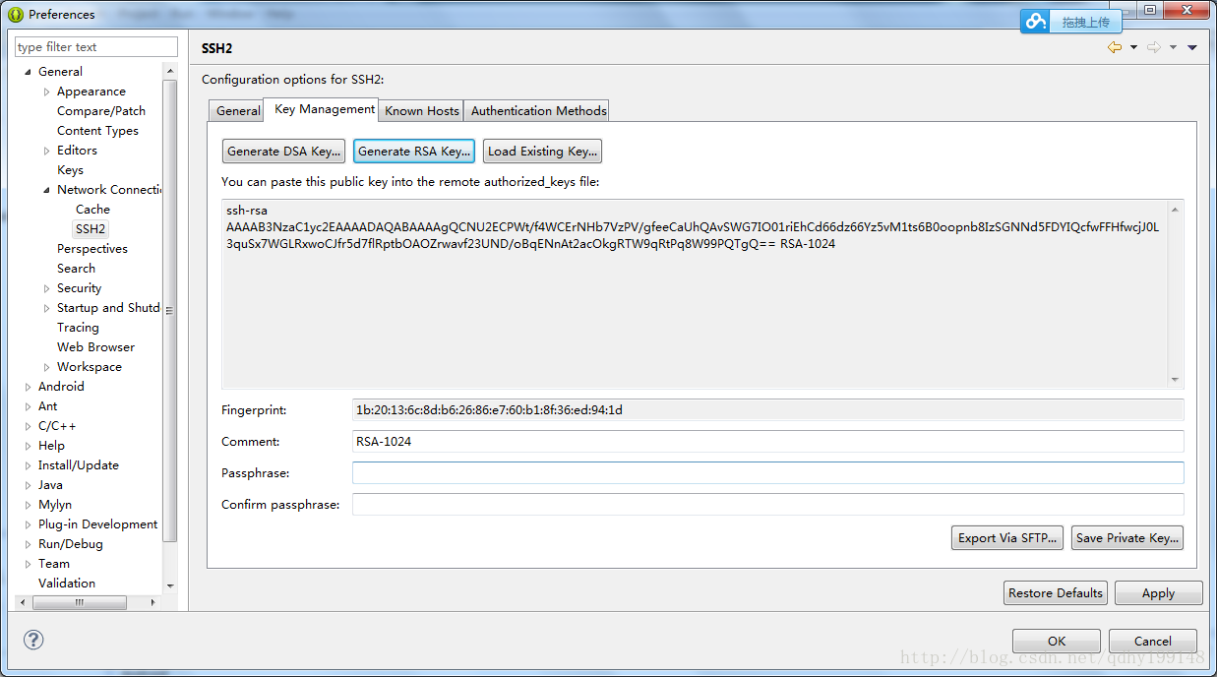
ssh协议用于github识别你的开发机器，只需一次设定，github以后就能自动识别你的电脑，在eclipse的属性栏中如图选择对应的标签，选择Generate RSA Key，看见生成了一些代码，点击Save Private Key，全部确定。
2.生成known host
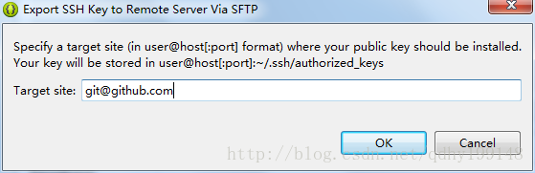
然后点击Export Via SFTP，在对话框中如图输入git@github.com，这时候在C盘用户对应ssh文件夹中会出现三个文件：分别是id_rsa，id_rsa.pub，known_hosts。
3.在github中添加本机ssh认证
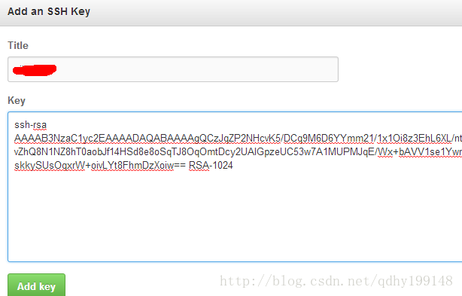
打开id_rsa.pub，复制其中的内容，在github上个人信息修改一栏中添加ssh属性（前提是你有github帐号，很好注册的）。
4.验证本机是否被注册
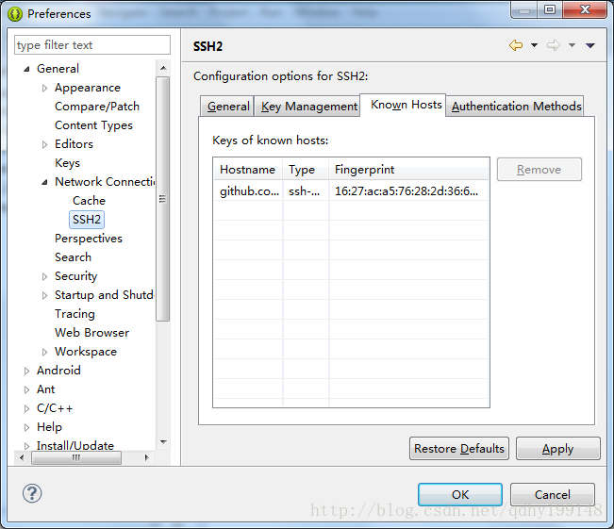
重启eclipse，在属性栏中如图打开看到能够成功加载出known_host，说明认证成功。
5.进行github操作
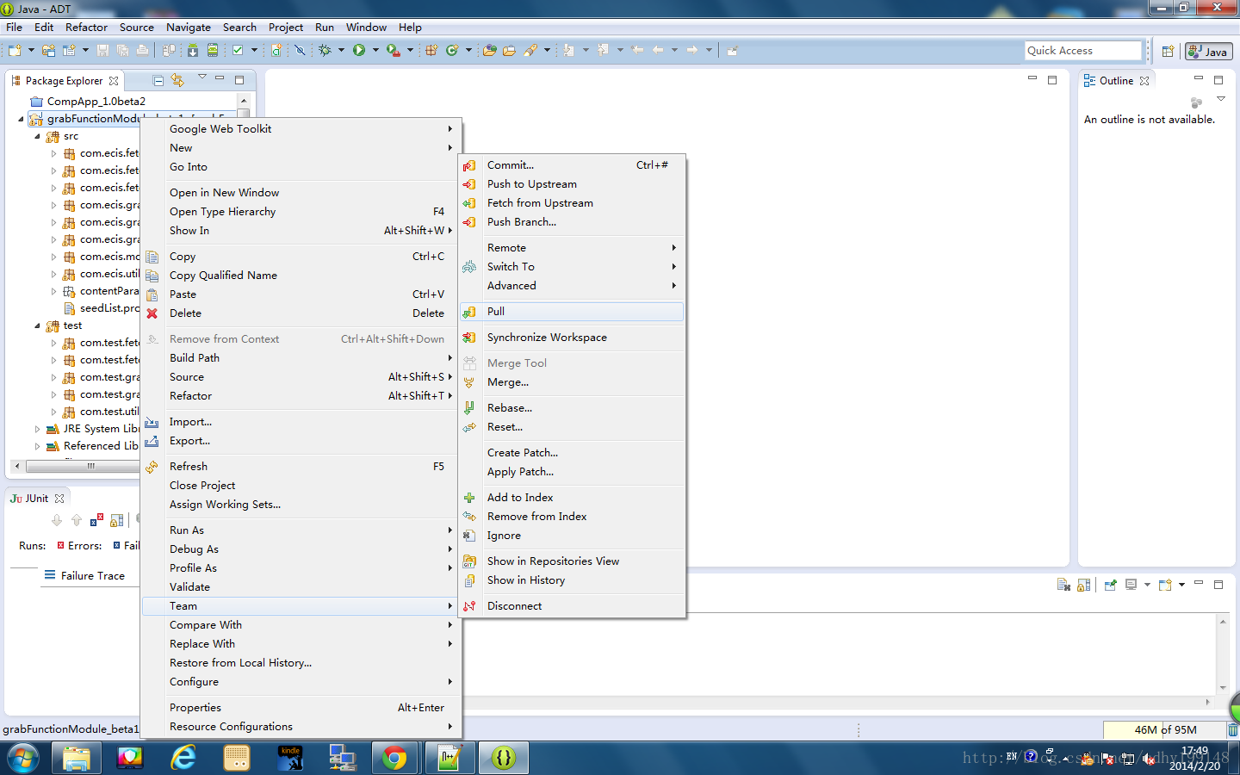
在一个项目中点击右键，选择team->git，准备将项目同步到github之上，这里只需选择即可，第一次需要创建一下本机对应项目的git信息文件（很简单的）。完成之后，右击项目再选择team就可以看到github的各项操作选项，其中commit是提交，每次项目更新之后，必须进行提交才可以上传，而且要在github上创建和本机项目对应的资源库。
6.上传项目
remote中的push是上传，在github上对应资源库中赋值唯一的ssh地址，选择链接方式为ssh，添加一下要提交的内容，基本上是直接下一步到底。具体操作如图：
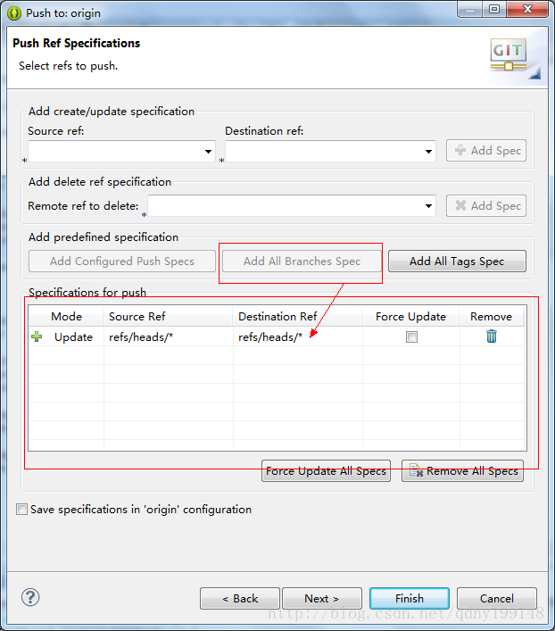
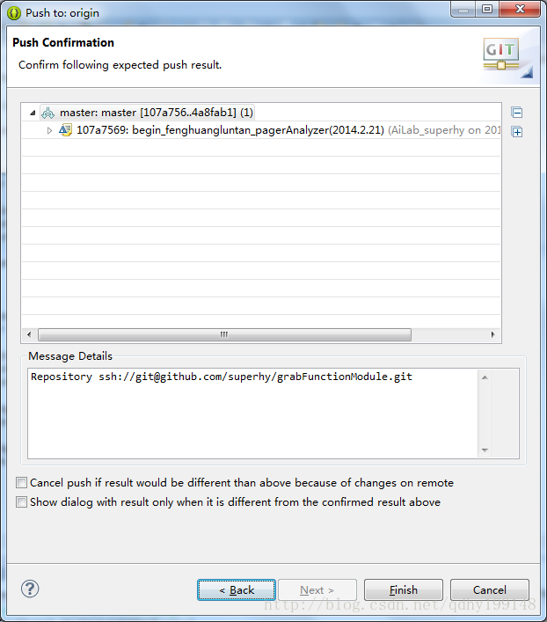
这个是看到上传最后的确认信息，可以看见刚才提交时写的备注信息。
这是上传的过程。
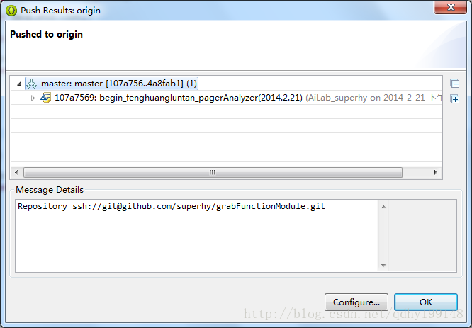
上传成功后会有一个反馈页面。
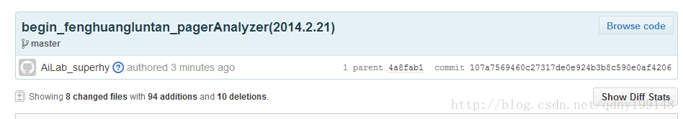
再到github上查看，发现已经成功更新。
7.下载项目
git操作当中的pull就是从github上更新项目到本机，覆盖原有的项目，如果本机上原来没有该项目，需要导入项目，就在import中选择git，这里不再赘述。

